**SPECIAL GEORGIA จอร์เจีย 8 วัน 5 คืน บิน Turkish Airlines TK**

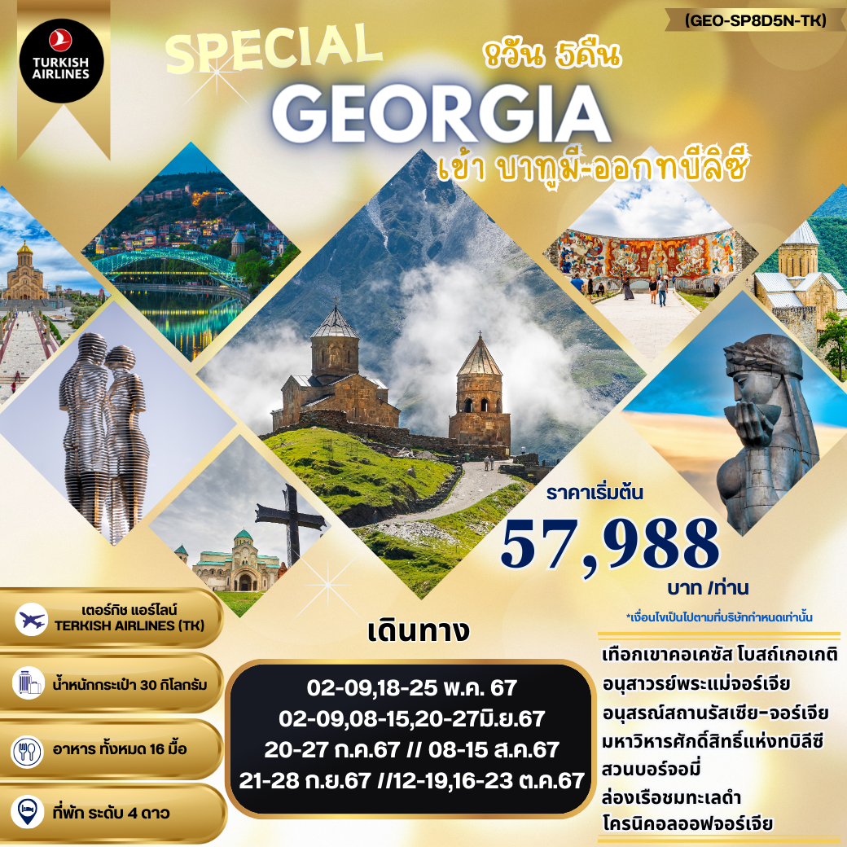

|  |  |  |  |  |  |  |  |
| --- | --- | --- | --- | --- | --- | --- | --- |
| **วัน** | | **โปรแกรมการเดินทาง** | **เช้า** | **เที่ยง** | **ค่ำ** | **โรงแรมที่พัก/หรือเทียบเท่า** | |
| 1 | กรุงเทพ – อิสตัลบูล | | ✈ | - | - |  |
| 2 | อิสตันบูล – บาทูมี - ประติมากรรม "Ali and Nino" – ล่องเรือในทะเลดําชมอ่าวเมืองบาทูมี - Old Town และ Batumi ชม Piazzal Square และ Medea Square | | - | ✓ | ✓ | WORLD PALACE HOTEL  (BATUMI) ระดับ 4 ดาวหรือเทียบเท่า |
| 3 | บาทูมี - เมืองบอร์จอมี (BORJOMI) –สวนบอร์จอมี (BORJOMI CITY PARK)-นั่งกระเช้า ขึ้นยอดเขาเพื่อชมความงามของหุบเขา และสวนโดยรอบ | | ✓ | ✓ | ✓ | HOTEL BAKURIANI INN (BORJOMI) ระดับ 4 ดาวหรือเทียบเท่า |
| 4 | บอร์จอมี-เมืองกอรี (GORI)-พิพิธภัณฑ์สตาลิน-คัสเบกี- รถจี๊บ 4WD-โบสถ์เกอร์เกตี้ (GERGETI TRINITY CHURCH)-อนุสรณ์สถานรัสเซีย- จอร์เจีย | | ✓ | ✓ | ✓ | GUDAURI INN (GUDAURI) ระดับ 4 ดาวหรือเทียบเท่า |
| 5 | ป้อมอนานูรี- อ่างเก็บน้ำซินวาลี-วิหารสเวติสโคเวลี -มหาวิหารจวารี- History Memorial of Georgia | | ✓ | ✓ | ✓ | BEST WESTERN ART (TBILISI) ระดับ 4 ดาวหรือเทียบเท่า |
| 6 | มหาวิหารศักดิ์สิทธิ์แห่งทบิลิซี-โบสถ์เมทเตห์คี- Soini Cathedral-มหาวิหารอันชิสคาติ-FREEDOM SQUARE& GALLERIA MALL | | ✓ | ✓ | ✓ | BEST WESTERN ART (TBILISI) ระดับ 4 ดาวหรือเทียบเท่า |
| 7 | ขึ้นกระเช้าไฟฟ้าป้อมนาริคาล่า -มารดาแห่งจอร์เจีย (MOTHER OF GEORGIA)-โรงอาบน้ำโบราณ อะบาโนตูบานี-ถนนคนเดินชาเดอร์นี่-อีสตันบลู | | ✓ | ✓ | - |  |
| 8 | กรุงเทพ (-/-/-) | | ✈ | ✈ | - |  |

|  |  |  |  |
| --- | --- | --- | --- |
| **ตารางไฟล์บินโดยสายการบินเตอร์กิชแอร์ไลน์ TURKISH AIRLINES TK** | | | |
| **PLACE** | **DEP TIME** | **ARR TIME** | **FLIGHT NO.** |
| **BKK - IST** | **2255** | **0510+1** | **TK69** |
| **IST - BUS** | **0645** | **0935** | **TK390** |
| **TBS - IST** | **1730(TK383)/ 2050(TK385)** | **1905(TK383)/ 2225(TK385)** | **TK383/TK385** |
| **IST - BKK** | **0145** | **1525** | **TK68** |

**วันที่หนึ่ง กรุงเทพ – อิสตัลบูล (-/-/-)**

19.30 น. คณะพร้อมกัน ณ สนามบินสุวรรณภูมิ โดยมีเจ้าหน้าที่ของบริษัท คอยให้การต้อนรับและดูแลในการตรวจเอกสารการเดินทาง เคาน์เตอร์ U ประตู 9 ของสายการบินเตอร์กิชแอร์ไลน์

22.55 น. ✈ ออกเดินทางสู่ สนามบิน **BKK-IST** อิสตันบูล อตาเติร์ก อินเตอร์เนชั่นแนล  
 โดยสายการบินเตอร์กิชแอร์ไลน์ TURKISH AIRLINES เที่ยวบินที่ TK69 (ใช้เวลาเดินทาง 10 ชั่วโมง)

(บริการอาหารและเครื่องดื่มบนเครื่อง)

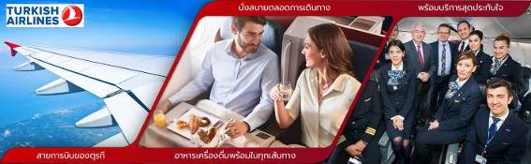

**วันที่สอง อิสตันบูล – บาทูมี - ประติมากรรม "Ali and Nino" –** **Old Town และ Batumi ชม Piazzal Square และ Medea Square (-/L/D)**

**(-/-/-)**

05.10 น. เดินทางถึง **สนามบินนานาชาติ อตาเติร์ก กรุงอิสตันบูล IST** (รอต่อเครื่องประมาณ 1 ชั่วโมง 30 นาที)

06.45 น. ✈ออกเดินทางสู่**เมืองบาทูมี ประเทศจอร์เจีย** โดยสายการบินเตอร์กิชแอร์ไลน์ TURKISH AIRLINES เที่ยวบินที่ TK390 **IST-BUS** (เวลาบินโดยประมาณ 2 ชั่วโมง 20 นาที พักผ่อนรับประทานอาหารบนเครื่อง)

09.35 น. เดินทางถึง**ท่าอากาศยานนานาชาติบาทูมี (BUS)** ประเทศจอร์เจีย นำท่านผ่านพิธีการตรวจคนเข้าเมืองและศุลกากร และรับกระเป๋าสัมภาระ มัคคุเทศก์ท้องถิ่นรอต้อนรับ ณ ทางออกของผู้โดยสายขาเข้า

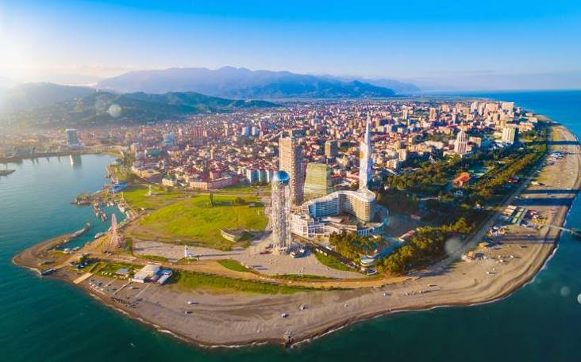จากนั้นนำท่านเดินทางต่อไป **ยังเมืองบาทูมี (BATUMI)** เมืองนี้เป็นเมืองที่ตั้งอยู่ริมทะเล บนชายฝั่งตะวันออกของทะเลดำ เป็นเมืองหลวงของ **อัตจารา (Ajara)** เป็นสาธารณรัฐอิสระที่ปกครองตนเองอยู่ทางด้านตะวันตกของประเทศจอร์เจียครอบคลุมพื้นที่บริเวณกว้างและมีสภาพภูมิทัศน์ที่หลากหลายแตกต่างกัน มีทั้งบริเวณเทือกเขาสูงที่อุดมไปด้วยป่าไม้เขียวขจี ไปจนถึงเนินเขาที่เขียวชอุ่ม เป็นหนึ่งในเมืองที่มีทิวทัศน์สวยที่สุดของจอร์เจีย มีความงามของธรรมชาติที่น่าตื่นตาตื่นใจ พื้นที่ด้านหนึ่งของเมืองที่ถูกล้อมด้วยทิวทัศน์ของทะเลดำ เมืองบาทูมี่ (Batumi) เป็นเมืองที่มีท่าเรือสำคัญขนาดใหญ่ รวมถึงถนนที่เต็มไปด้วยต้นไม้สองข้างทาง

เริ่มสถานที่เที่ยวแรกด้วยการ **ล่องเรือในทะเลดําชมอ่าวเมืองบาทูมี** (BLACK SEA) เหตุที่ได้ชื่อว่าทะเลดําก็เพราะดินโคลนชายฝั่ง ดินทรายชายหาด ของทะเลแห่งนี้เป็นสีดํา อันเนื่องมาจากสารไฮโดรเจนซัลไฟด์ ให้ท่านได้เพลิดเพลินชมความงามของอ่าวเมืองบาทูมิ (ประมาณ 30นาที)

**นําท่านช้อปปิ้งที่ THE BOULVARD** เป็นถนนสายใหญ่ที่ทอดยาวไปตามริมอ่าวทะเลดำ และเต็มไปด้วยร้านอาหาร และคาเฟ่ มากมาย ให้ลูกค้าได้ผ่อนคลายและถ่ายรูปตามอัธยาศัย

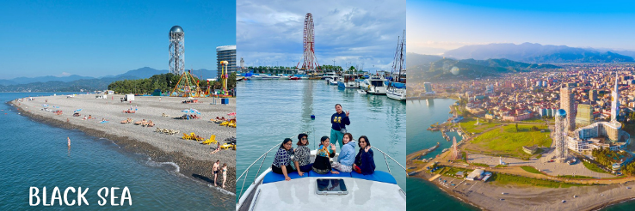

**เที่ยง ☺บริการอาหารกลางวัน ณ ภัตตาคารท้องถิ่น**

นำท่านชมรูปปั้นความรักในบาทูมีเป็นอนุสาวรีย์ที่โรแมนติกที่สุดในเมืองชายทะเลบาตูมี ซึ่งเป็นรูปปั้นขนาดใหญ่ที่แสดงถึงความรักที่แท้จริง **ประวัติของประติมากรรม "Ali and Nino"** ด้วยเพราะเหตุผลทางศาสนาทั้งคู่จึงไม่สามารถอยู่ด้วยกันได้เพราะผู้ชายคนนั้นเป็นมุสลิมและผู้หญิงคนนั้นเป็นคริสเตียน พวกเขาต้องอดทนทั้งการปฏิวัติและสงครามกลางเมืองเพื่อเป็นพยานในการก่อตัวของสาธารณรัฐอาเซอร์ไบจาน โดยอาลีและนีโม่จะค่อยๆขยับเข้าหากัน เปลี่ยนท่าทุก ๆ 10 นาทีจนกระทั่งพวกเขาพบกันและรวมเข้าเป็นหนึ่งเดียว

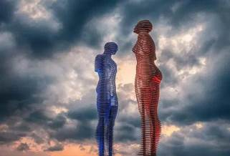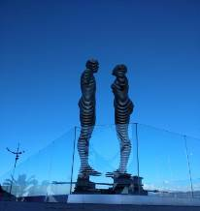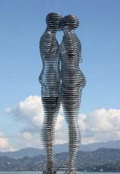

**นำท่านชมบรรยากาศของบ้านเรือนเก่า ในย่าน Old Town และ Batumi ชม Piazzal Square และ Medea Square** สร้างขึ้นในปี 2009 เป็นอาคารที่ได้รับการออกแบบโดยสถาปนิกชื่อดังชาวจอร์เจีย Vazha Orbeladze สร้างด้วยสไตล์สถาปัตยกรรมแบบผสมผสาน และในปี 2011 ที่ผ่านมา สถานที่แห่งนี้ได้เริ่มปรับปรุงเพื่อให้เป็นแหล่งบันเทิงและพักผ่อนหย่อนใจแห่งใหม่ของเมืองประกอบไปด้วยภัตตาคาร , โรงแรม , ไนท์คลับ ฯลฯ

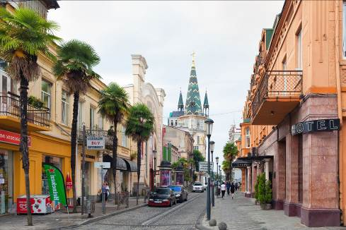

**ค่ำ ☺รับประทานอาหารเย็น ณ** [**โรงแรมที่พัก**](https://www.google.co.th/search?q=%E0%B8%A0%E0%B8%B1%E0%B8%95%E0%B8%95%E0%B8%B2%E0%B8%84%E0%B8%B2%E0%B8%A3&spell=1&sa=X&ved=0ahUKEwjKqdPFr93VAhWJLo8KHULeBeYQvwUIIigA)

**🛏 นำท่านเดินทางเข้าสู่ที่พัก โรงแรม WORLD PALACE HOTEL (BATUMI) ระดับ 4 ดาวหรือเทียบเท่า**

**วันที่สาม เมืองบอร์จอมี่ (BORJOMI) -สวนบอร์จอมี่ (BORJOMI CITY PARK)-นั่งกระเช้า ขึ้นยอดเขาเพื่อชมความงามของหุบเขา และสวนโดยรอบ (B/L/D) (-/L/D)**

**(-/-/-)**

**เช้า ☺บริการอาหารเช้า ณ ห้องอาหารของโรงแรม**

หลังรับประทานอาหารเช้า และทำการคืนกุญแจห้องพักเป็นที่เรียบร้อยแล้ว นำท่านเดินทางต่อไปยังเมืองบอร์จอมี่

(ใช้เวลาประมาณ 5 ชั่วโมง) **สู่เมืองบอร์จอมี่ (BORJOMI)** เมืองตากอากาศเล็กๆทางในหุบเขาทางตอนใต้ของประเทศจอร์เจียมีประชากรอาศัยอยู่ไม่ถึง 15,000 คน เป็นเมืองที่มีชื่อเสียงระดับโลกในเรื่องน้ำแร่โดย ได้มีการบรรจุ ณ ธารน้ำแร่บริสุทธิ์ที่ไหลรินจากยอดเขาบาคุเรียนี (BAKURIANI MOUNTAIN) และส่งออกไปขายกว่า40 ประเทศทั่วโลกโดยชาวเมืองเชื่อกันว่าจะทำให้มีสุขภาพแข็งแรงและสามารถรักษาโรคร้ายได้

**เที่ยง ☺บริการอาหารกลางวัน ณ ภัตตาคารท้องถิ่น**

**หลังจากรับประทานอาหารเที่ยง นำท่านเดินทางต่ออีก 1 ชั่วโมง 50 นาที**

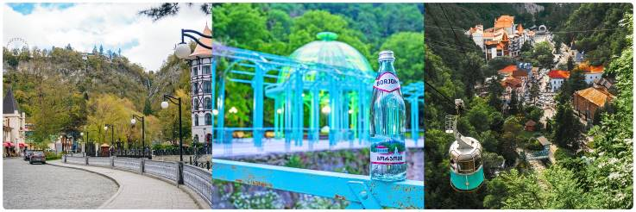ท่านเข้า ชมสวนบอร์จอมี่ (BORJOMI CITY PARK) สถานที่ท่องเที่ยวและพักผ่อนของชาวเมืองบอร์จอมี่ ที่นิยมมาเดินเล่นและผ่อนคลายโดยการแช่น้ำแร่ในวันหยุด จากนั้นนำท่านขึ้นกระเช้าสู่จุดชมวิวบนหน้าผาเหนือสวนบอร์โจมีอิสระให้ท่านเก็บภาพวิวทิวทัศน์ธรรมชาติจากมุมสูงตามอัธยาศัย พร้อมนั่งกระเช้า ขึ้นยอดเขาเพื่อชมความงามของหุบเขา และสวนโดยรอบ เป็นเมืองตากอากาศเล็กๆทางในหุบเขาทางตอนใต้ของประเทศจอร์เจียมีประชากรอาศัยอยู่ไม่ถึง 15,000 คน เป็นเมืองที่มีชื่อเสียงระดับโลกในเรื่องน้ำแร่ โดยได้มีการบรรจุ ณ ธารน้ำแร่บริสุทธิ์ที่ไหลรินจากยอดเขาบาคุเรียนี (BAKURIANI MOUNTAIN) และส่งออกไปขายกว่า 40 ประเทศทั่วโลกโดยในอดีตชาวเมืองเชื่อกันว่าจะทำให้มีสุขภาพแข็งแรงและสามารถรักษาโรคร้ายได้

**ค่ำ ☺รับประทานอาหารเย็น ณ ภัตตาคารท้องถิ่น**

**🛏นำท่านเดินทางเข้าสู่ที่พัก โรงแรม BAKURIANI INN ระดับ 4 ดาวหรือเทียบเท่า**

**วันที่สี่ BAJORMI-เมืองกอรี (GORI)-พิพิธภัณฑ์สตาลิน-รถจี๊บ 4WD- โบสถ์เกอร์เกตี้-อนุสรณ์สถานรัสเซีย-จอร์เจีย (B/L/D)**

**เช้า ☺บริการอาหารเช้า ณ ห้องอาหารของโรงแรม**

นำท่านออกเดินทางสู่ **เมืองกอรี (GORI)** (ระยะทาง 150 กม. ใช้เวลาเดินทางประมาณ 2.30 ชม.) ทุกวันนี้ เป็นเมืองแห่งประวัติศาสตร์ เป็นที่รู้จักกันดีว่าเป็นบ้านเกิดของ “โจเซฟ สตาลิน” (Joseph Stalin) ชาวจอร์เจียที่ในอดีตเป็นผู้ปกครองสหภาพโซเวียต ในยุคศตวรรษที่ 1920 ถึง 1950 และมีชื่อเสียง เรื่องความโหดเหี้ยมในการปกครองในเมืองกอรีแห่งนี้

จากนั้นนำท่านชม **พิพิธภัณฑ์สตาลิน (MUSEUM OF STALIN)** ซึ่งเป็นสถานที่ที่ได้รวบรวมสิ่งของเครื่องใช้ต่างๆ พร้อมทั้งเรื่องราวต่างๆของท่านสตาลิน และยังมีการแสดงถึงประวัติชีวิตตั้งแต่เกิดจนกระทั่งเสียชีวิต

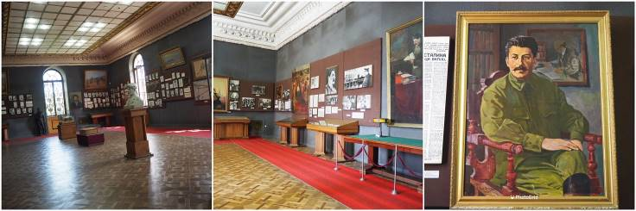

จากนั้นออกเดินทางสู่เมือง **กูดาอูรี** (ใช้เวลาเดินทางประมาณ 2.40 ชั่วโมง)

**เที่ยง ☺บริการอาหารกลางวัน ณ ภัตตาคารท้องถิ่น**

จากนั้นเดินทางสู่ **เมืองคาซเบกี้ (KAZBEGI)** ซึ่งเป็นชื่อเมืองดั้งเดิม แต่ปัจจุบันได้เปลี่ยนมาเป็นชื่อสเตพานท์สมินด้า (STEPANTSMINDA) หลังจากนักบุญในนิกายออร์โธด๊อกชื่อ สเตฟาน ได้มาพำนักอาศัยและก่อสร้างสถานที่สำหรับจำศีลภาวนาขึ้นมาเมืองคาซเบกี้ เป็นเมืองเล็กๆที่ตั้งอยู่ตามริม ฝั่งแม่น้ำเทอร์กี้ที่มีความยาวประมาณ 157 กม. และตั้งอยู่บนความสูงจากระดับน้ำทะเลประมาณ 1,740 เมตร ในฤดูร้อนจะมีอุณหภูมิที่อยู่ปานกลางมีความชื้นและแห้งแล้งที่ประมาณ 14.5 องศาเซลเซียส ในฤดูหนาวมีอากาศเย็นและยาวนาน มีอุณหภูมิที่ประมาณ -5 องศาฯ ในเดือนมกราคมซึ่งเป็นเดือนที่หนาวเย็นที่สุด

**นำท่านเปลี่ยนการเดินทางเป็นรถจี๊บ 4WD** เพื่อเดินทางไปชมความงามของ **โบสถ์เกอร์เกตี้ (GERGETI TRINITY CHURCH)** ซึ่งถูกสร้างขึ้นในราวศตวรรษที่ 14 หรือมีอีกชื่อเรียกกันว่า ทสมินดา ซามีบา (TSMINDA SAMEBA) ซึ่งเป็นชื่อที่เรียกที่นิยมกันของโบสถ์ศักดิ์แห่งนี้สถานที่แห่งนี้ตั้งอยู่ริมฝั่งขวาของแม่น้ำชคเฮรี อยู่บนเทือกเขาของคาซเบกี้ ซึ่งเป็นไฮไลท์ของประเทศจอเจียร์หิมะขึ้นอยู่กับสภาพอากาศ

(การเดินทางโดย 4WD มายังสถานที่แห่งนี้ ขึ้นอยู่กับสภาพดิน ฟ้า อากาศ ซึ่งอาจจะถูกปิดกั้นได้ด้วยหิมะที่ปกคลุมอยู่ และการเดินทางอาจจะเป็นอุปสรรคได้ **\*\*ขอสงวนสิทธิ์ไม่มีการคืนค่าใช้จ่ายในกรณีเดินทางไม่ได้เนื่องจากสภาพอากาศ**)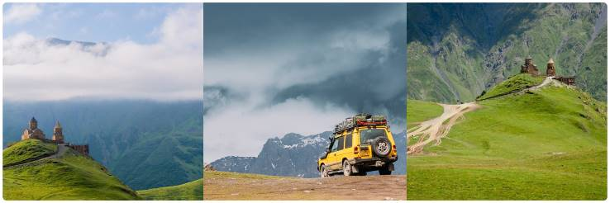

**นำท่านแวะชม อนุสรณ์สถานรัสเซีย-จอร์เจีย (Russia-Georgia Friendship Monument)**อนุสรณ์สถานหินโค้งขนาดใหญ่บนเนินและมีภาพวาดสุดตระการตาบนฝาผนังหินที่แผ่เต็มพื้นที่ด้านในของอนุสรณ์ทั้งหมด บอกเล่าประวัติศาสตร์ความสัมพันธ์ระหว่างจอร์เจียและรัสเซีย

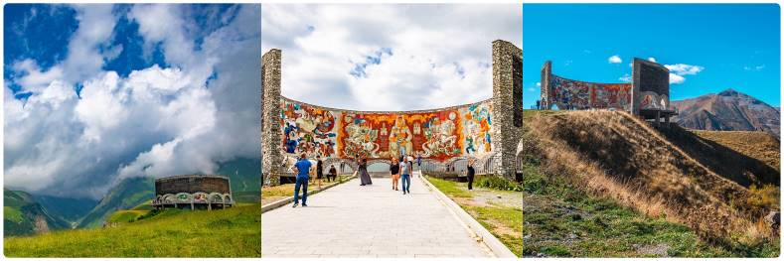สร้างขึ้นในปี 1983 เพื่อเฉลิมฉลองครอบรอบ 200 ปีสนธิสัญญาจอร์จีเอฟสกี   
(Treaty of Georgie ski) และความสัมพันธ์ระหว่างสหภาพโซเวียต (Soviet Union) และจอร์เจีย (Georgia) ตัวอนุสรณ์สถานในปัจจุบันไม่ได้เป็นสัญลักษณ์ของมิตรภาพระหว่างรัสเซียและจอร์เจียอีกต่อ เนื่องด้วยเหตุการณ์ในประวัติศาสตร์ที่ทำให้ความสัมพันธ์ของสองประเทศนี้ต้องสั่นคลอนอย่างรุนแรง

**ค่ำ ☺รับประทานอาหารเย็น ณ ภัตตาคาร**

🛏**นำท่านเดินทางเข้าสู่ที่พัก โรงแรม GUDAURI INN ระดับ 4 ดาวหรือเทียบเท่า**

**วันที่ห้า ป้อมอนานูรี- อ่างเก็บน้ำซินวาลี-วิหารสเวติสโคเวลี -มหาวิหารจวารี- History Memorial of Georgia (B-L-D)**

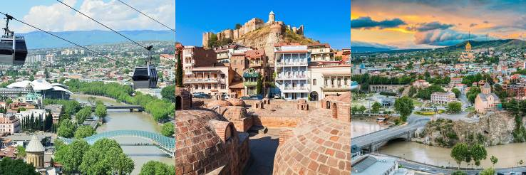**เช้า ☺บริการอาหารเช้า ณ ห้องอาหารของโรงแรม** นำท่านเที่ยวชม **ป้อมอนานูรี (ANANURI FORTRESS)** เป็นสถานที่ก่อสร้างอันเก่าแก่มีกำแพงล้อมรอบและตั้งอยู่ริมแม่น้ำอรักวีที่ตั้งอยู่ห่างจากทบิลิซีประมาณ 45 กม.ซึ่งถูกสร้าง ขึ้นให้เป็นป้อมปราการในศตวรรษที่ 16-17 ภายในยังมีโบสถ์ 2 หลังที่ถูกสร้างได้อย่างงดงามและยังมีหอคอยที่สูงใหญ่ตั้งตระหง่านอยู่ ทำให้เห็นภาพทิวทัศน์อันสวยงามของเบื้องล่างและ **อ่างเก็บน้ำซินวาลี (ZHINVALI RESERVOIR)** และยังมีเขื่อนซึ่งเป็นสถานที่ที่สำคัญสำหรับนำน้ำที่เก็บไว้ส่งต่อไปยังเมืองหลวงพร้อมผลิตกระแสไฟฟ้าอีกด้วย

**เที่ยง ☺บริการอาหารกลางวัน ณ ภัตตาคารท้องถิ่น** นำท่านไปชม **วิหารสเวติสโคเวลี (SVETI TSKHOVELI CATHEDRAL)** ซึ่งเป็นโบสถ์อีกแห่งหนึ่งที่อยู่ในบริเวณของมีตสเคต้า ที่มีรูปแบบของจอร์เจียออร์โธด๊อกถูกสร้างขึ้นในราวศตวรรษที่11โบสถ์แห่งนี้ถือเป็นศูนย์กลางทางศาสนาที่ศักดิ์สิทธิ์ที่สุดของจอร์เจีย สร้างขึ้นโดยสถาปนิกชาวจอร์เจียชื่อ ARSUKISDZE มีขนาดใหญ่เป็นอันดับสองของประเทศอีกทั้งยังเป็นศูนย์กลางที่ทําให้ชาวจอร์เจียเปลี่ยนความเชื่อและหันมานับถือศาสนาคริสต์ และให้ศาสนาคริสต์มาเป็นศาสนาประจําชาติของจอร์เจียเมื่อปี ค.ศ.337 และถือเป็นสิ่งก่อสร้างยุคโบราณที่มีขนาดใหญ่ที่สุดของประเทศจอร์เจีย

ภายในมีภาพเขียนสีเฟรสโก้อย่างงดงาม **มหาวิหารจวารี (JVARI MONASTERY)** หรือเรียกได้อีกชื่อหนึ่งว่า อารามแห่งไม้กางเขนอันศักดิ์สิทธิ์ ของศานาคริสต์นิกายออโธดอกซ์ สร้างขึ้นเมื่อคริสตวรรษที่ 6 ชาวจอร์เจียสักการะนับถือวิหารแห่งนี้เป็นอย่างมาก ภายในโบสถ์มีไม้กางเขนขนาดใหญ่ตั้งอยู่ใจกลางโถง ชาวเมืองได้ให้ความเคารพนับถือวิหารแห่งนี้เป็นอย่างมาก และได้กล่าวกันว่า นักบุญนีโน่ หรือแม่ชีนีโน่แห่งคัปปาโดเกีย (เมืองหนึ่งในประเทศตุรกีปัจจุบัน) ได้นำไม้กางเขนนี้เข้ามา พร้อมกับการเผยแพร่ศาสนาคริสต์เป็นครั้งแรกในช่วงโบราณกาล

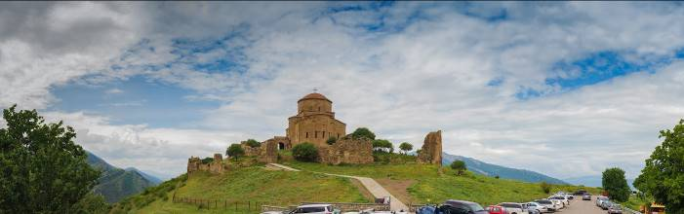

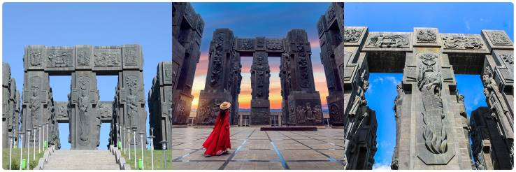จากนั้นนำท่านเดินทางกลับเมืองทบิลิซี เมืองหลวงประเทศจอร์เจีย โดยระหว่างทาง

นำท่านชม **Chronicle of Georgia (หรือ History Memorial of Georgia)** เป็นอนุสาวรีย์ที่ตั้งอยู่ใกล้กับทะเลทบิลิซี สร้างขึ้นโดย Zurab Tsereteli ในปี 1985 แต่ยังสร้างไม่เสร็จ อนุสาวรีย์บันทึกประวัติศาสตร์ของจอร์เจีย อนุสาวรีย์ตั้งอยู่บนบันไดชุดใหญ่ มีเสา 16 ต้นที่สูงระหว่าง 30-35 เมตร และครึ่งบนประกอบด้วยกษัตริย์ ราชินี และวีรบุรุษ

**ค่ำ ☺รับประทานอาหารค่ำ ณ ภัตตาคารท้องถิ่น**

**🛏 นำท่านเดินทางเข้าสู่ที่พัก โรงแรม BEST WESTERN ART HOTEL (TBILISI) ระดับ 4 ดาวหรือเทียบเท่า**

**วันที่หก มหาวิหารศักดิ์สิทธิ์แห่งทบิลิซี-โบสถ์เมทเตห์คี- Soini Cathedral-มหาวิหารอันชิสคาติ-FREEDOM SQUARE& GALLERIA MALL (B/L/D)**

**เช้า ☺บริการอาหารเช้า ณ ห้องอาหารของโรงแรม**

นำท่านชม **มหาวิหารศักดิ์สิทธิ์แห่งทบิลิซี (HOLY TRINITY CATHEDRAL OF TBILISI)** หรืออีกชื่อหนึ่งคือโบสถ์ SAMEBA เป็นโบสถ์หลักของคริสตจักรออร์ทอดอกซ์จอร์เจีย อีกทั้งยังถูกจัดให้เป็นสิ่งก่อสร้างทางศาสนาที่มีขนาดใหญ่มากที่สุดในแถบอ่าวเปอร์เซีย และมีความสูงเป็นอันดับ 3 ของโลก

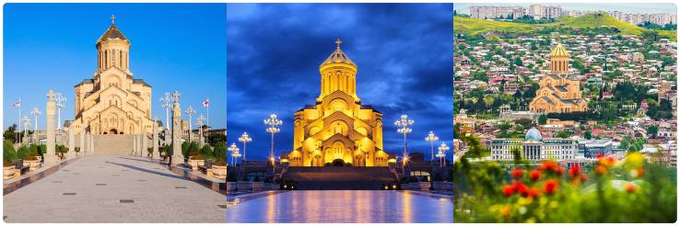

**นำท่านไปชม โบสถ์เมทเตห์คี (METEKHI CHURCH)** โบสถ์ที่มีประวัติศาสตร์อยู่คู่บ้านคู่เมืองของทบิลิซี ตั้งอยู่บริเวณริมหน้าผาของแม่น้ำทวารี เป็นโบสถ์หนึ่งที่สร้างอยู่ในบริเวณที่มีประชากรอาศัยอยู่ ซึ่งเป็นประเพณีโบราณที่มีมาแต่ก่อน กษัตริย์วาคตัง ที่ 1 แห่งจอร์กาซาลี ได้สร้างป้อมและโบสถ์ไว้ที่บริเวณนี้

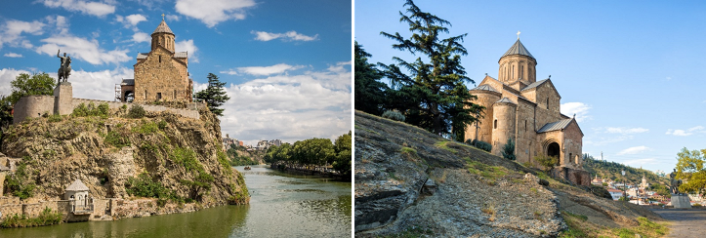

**เที่ยง ☺บริการอาหารกลางวัน**

จากนั้นนำทุกท่านสู่ **วิหาร Soini** แห่ง[มิทั่น](https://en.wikipedia.org/wiki/Dormition) เป็น [โบสถ์](https://en.wikipedia.org/wiki/Cathedral)[ออร์โธดอกซ์ของจอร์เจีย](https://en.wikipedia.org/wiki/Georgian_Orthodox) ใน  ตามประเพณีสมัยจอร์เจียนยุคกลางในการตั้งชื่อโบสถ์หลังจากสถานที่เฉพาะใน [ดินแดนศักดิ์สิทธิ์โบสถ์](https://en.wikipedia.org/wiki/Holy_Land) Soini มีชื่อ [Mount Zion](https://en.wikipedia.org/wiki/Mount_Zion) ที่ [กรุงเยรูซาเล็ม](https://en.wikipedia.org/wiki/Jerusalem) มันเป็นที่รู้จักกันทั่วไปว่าเป็น "ทบิลิซี Soini" ที่จะแยกแยะมันออกมาจากโบสถ์อื่น ๆ อีกมากมายทั่วจอร์เจีย

ถูกสร้างขึ้นครั้งแรกในศตวรรษที่ 6 และ 7 ตั้งแต่นั้นมามันถูกทำลายโดยผู้บุกรุกจากต่างประเทศและสร้างขึ้นใหม่หลายครั้ง คริสตจักรปัจจุบันขึ้นอยู่กับรุ่นศตวรรษที่ 13 ที่มีการเปลี่ยนแปลงบางอย่างจากศตวรรษที่ 17 ถึง 19 มหาวิหาร Soini เป็นมหาวิหารนิกายออร์โธดอกซ์จอร์เจียแห่งแรก

จากนั้นนำทุกท่านเดินทางสู่ **มหาวิหารอันชิสคาติ (Anchiskhati Basilica of St Mary) โบสถ์เก่าแก่**มหาวิหารได้รับความเสียหายและสร้างขึ้นมาใหม่หลายต่อหลายครั้งตั้งแต่ศตวรรษที่ 15 ถึงศตวรรษที่ 17 เนื่องจากสงครามระหว่างจอร์เจียและ [เปอร์เซีย](https://en.wikipedia.org/wiki/Greater_Iran) และเติร์ก ต่อมาถูกใช้เป็นสตูดิโอศิลปะ จากการบูรณะ 2501 ถึง 2507 ในงานฉลองครบรอบ 1,500 ปีกาญจนาภิเษกแห่งทบิลิซี หลังจากอิสรภาพของจอร์เจียคืน โบสถ์กลับไปใช้ศาสนาเช่นเดิม

จากนั้นนำทุกท่านสู่ **ถนนคนเดินรุสตาเวลี (RUSTAVELI STREET)** ให้ทุกท่านอิสระเดินเล่นชมเมืองทบิลิซี่ **ย่านฟรีดอมสแควร์ (FREEDOM SQUARE) หรือเดินเล่นช็อปปิ้งที่ GALLERIA MALL** ศูนย์การค้าใจกลางกรุงทบิลิซี่ที่เต็มไปด้วยร้านค้า ร้านอาหาร คาเฟ่ และสินค้าแบรนด์เนมหลากหลายแบรนด์

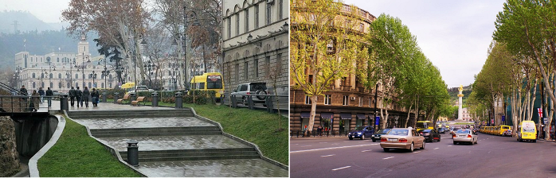

**ค่ำ ☺รับประทานอาหารค่ำ ณ ภัตตาคารท้องถิ่น**

**🛏 นำท่านเดินทางเข้าสู่ที่พัก โรงแรม BEST WESTERN ART HOTEL (TBILISI) ระดับ 4 ดาวหรือเทียบเท่า**

**เช้า ☺บริการอาหารเช้า ณ ห้องอาหารของโรงแรม**

**วันที่เจ็ด ขึ้นกระเช้าไฟฟ้าป้อมนาริคาล่า -มารดาแห่งจอร์เจีย (MOTHER OF GEORGIA)-โรงอาบน้ำโบราณ อะบาโนตูบานี-ถนนคนเดินชาเดอร์นี่ (B/L/-)**

นำท่านเดินทาง ขึ้นกระเช้าไฟฟ้าป้อมนาริคาล่า (NARIKALA FORTRESS) ให้ท่านได้ชมป้อมปราการซึ่งเป็นป้อมโบราณที่ถูกสร้างในราวศตวรรษที่ 4 ใน รูปแบบของชูริส ทซิเค อันหมายถึงรูปแบบที่ไม่มีความสม่ำเสมอกัน และต่อมาในราวศตวรรษที่ 7 สมัยของราชวงศ์อูมัยยาดได้มีการก่อสร้างต่อขยายออกไปอีกและต่อมาในสมัยของกษัตริย์เดวิด (ปีค.ศ.1089-1125) ได้มีการสร้างเพิ่มเติมขึ้นอีก ซึ่งต่อมาเมื่อพวกมองโกลได้เข้ามายึดครอง ก็ได้เรียกชื่อป้อมแห่งนี้ว่า นารินกาลา (NARIN QALA) ซึ่งมีความหมายว่า ป้อมอันเล็ก (LITTLE FORTRESS) และต่อมาบางส่วนได้พังทลายลง เพราะว่าเกิดแผ่นดินไหวและได้ถูกรื้อทำลาย นำท่านถ่ายรูป มารดาแห่งจอร์เจีย (MOTHER OF GEORGIA) อนุสาวรีย์สัญลักษณ์สำคัญที่ตั้ง ตระหง่านอยู่ใจกลางเมืองราวกับกำลังเฝ้ามองผู้คน มีอีกชื่อหนึ่งคือ มารดาคาร์ทลิส และ คาร์ทลิส เดดา เป็นประติมากรรมที่ตั้งอยู่บนยอดเยาโซโลลากีเพื่อฉลองที่ทบิลิซีครบครอบ 1,500 ปี

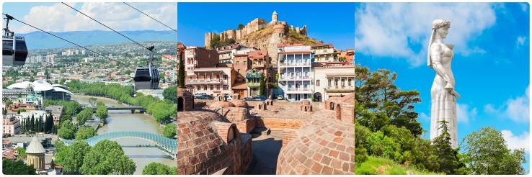นำท่านถ่ายรูปกับ โรงอาบน้ำโบราณ อะบาโนตูบานี (ABANOTUBANI SULFUR BATHS) ด้วยความที่เมืองทบิลิซีนั้นมีบ่อน้ำพุร้อนเป็นจำนวนมาก แต่โรงอาบน้ำแห่งนี้เป็นโรงอาบน้ำโบราณแห่งนี้ใช้เป็นสถานที่สำหรับแช่น้ำพุร้อน ที่มีส่วนผสมของแร่กำมะถัน ซึ่งเชื่อกันว่าในน้ำพุร้อนมีแร่ธาตุต่าง ๆ ที่ช่วยกำจัดของเสียและทำให้ผิวพรรณเปล่งปลั่ง โรงอาบน้ำร้อนแห่งนี้ได้เปิดให้บริการมาอย่างยาวนาน และในปัจจุบันยังคงเปิดให้บริการกันอยู่

**เที่ยง ☺บริการอาหารกลางวัน**

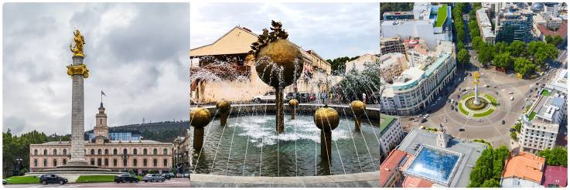จากนั้นให้ทุกท่านอิสระ **ถนนคนเดินชาเดอร์นี่ (SHARDEN STREET)** ซึ่งเป็นถนนใหญ่ของเมืองที่มีชื่อเสียงและกลิ่นไอแบบ และอาคารถูกสร้างขึ้นที่มีรูปลักษณะใหญ่โตแข็งแรง และยังเต็มไปด้วยร้านค้าและสินค้าแบรนด์เนมต่างๆมากมาย และตามบริเวณทางเท้ายังเต็มไปด้วยร้านขายของที่ระลึกเป็นสินค้าพื้นเมืองหลากหลาย

14.00 น. นำท่านเดินทางสู่ท่าอากาศยานนานาชาติทบิลิซิ TBILISI (TBS) ประเทศจอร์เจีย

17.30 น. ✈ออกเดินทางสู่สนามบิน อิสตันบูล อาตาเติร์ก อินเตอร์เนชั่นแนล **TBS-IST**  
  **โดยสายการบินเตอร์กิชแอร์ไลน์ TK 383**

19.05 น. เดินทางถึง สนามบิน IST อิสตันบูล อาตาเติร์ก อินเตอร์เนชั่นแนล (รอเปลี่ยนเครื่อง 6 ชั่วโมง 45 นาที)

**วันที่แปด อีสตันบลู-กรุงเทพฯ (-/-/-)**

01.45 น. ✈ออกเดินทางสู่ **สนามบินสุวรรณภูมิ โดยสายการบินเตอร์กิชแอร์ไลน์ TK 68 IST-BKK**

15.25 น. เดินทางถึงสนามบินสุวรรณภูมิพร้อมความประทับใจมิรู้ลืม

|  |  |  |  |  |
| --- | --- | --- | --- | --- |
| **อัตราค่าบริการ ขั้นต่ำ 15 ท่าน / (ยอดจอง 15 ท่านคอนเฟิร์มออกเดินทาง)** | | | | |
| **กำหนดการเดินทาง** | **ราคาผู้ใหญ่**  **(พักห้องละ 2-3 ท่าน)** | **ราคาเด็กเสริมเตียง**  **(พักกับผู้ใหญ่ 2 ท่าน)** | **ราคาเด็กไม่เสริมเตียง**  **(พักกับผู้ใหญ่ 2 ท่าน)** | **พักเดี่ยวจ่ายเพิ่ม** |
| 18-25 พ.ค. 67  02-09 มิ.ย.67 | 58,988 บาท | 58,988 บาท | 56,988 บาท | 9,900 บาท |
| 20-27 ก.ค.67  08-15 ส.ค.67 | 59,988 บาท | 59,988 บาท | 58,988 บาท | 9,900 บาท |
| 21-28 ก.ย.67 | 57,988 บาท | 57,988 บาท | 56,988 บาท | 9,900 บาท |
| 12-19 ต.ค.67  16-23 ต.ค.67 | 59,988 บาท | 59,988 บาท | 58,988 บาท | 9,900 บาท |
| **ค่าทิปรวมตลอดการเดินทางทั้งหมด ตามธรรมเนียม 80 USD เหรียญดอลล่าร์สหรัฐอเมริกา (USD)**  **รวมไปถึงเด็กอายุมากกว่า 2 ปี ยกเว้น เด็กอายุไม่ถึง 2 ปี ณ วันเดินทางกลับ**  **\*\* ตั๋วโดยการสำหรับกรุ๊ปทัวร์ เป็นตั๋วราคาพิเศษ ไม่สามารถสะสมไมล์ได้ \*\***  **\*\*ราคานี้ สงวนการเดินทาง จำนวน 15 ท่านขึ้นไป***ราคานี้เป็นราคาโปรโมชั่นไม่สามารถสะสมไมล์ได้\*\***  **หากท่านที่ต้องออกตั๋วภายใน (เครื่องบิน ,รถทัวร์ ,รถไฟ) กรุณาสอบถามที่เจ้าหน้าที่ทุกครั้งก่อนทำการออกตั๋วเนื่องจากสายการบินอาจมีการปรับเปลี่ยนไฟล์ท หรือ เวลาบิน โดยไม่ได้แจ้งให้ทราบล่วงหน้า \*\*** | | | | |

**หมายเหตุ** รายการอาจมีการเปลี่ยนแปลงได้ ทั้งนี้โดยคำนึงถึงผลประโยชน์ของลูกค้าเป็นหลัก  
⮚ในกรณีที่คณะออกเดินทางต่ำกว่า 15 ท่าน หรือมาตรฐานของการยืนยันการเดินทาง จะมีการเปลี่ยนแปลง

ขนาดของภาหนะที่ใช้ในการนำเที่ยว ตลอดรายการทัวร์ โดยไม่ต้องแจ้งให้ทราบล่วงหน้า

⮚กรณีที่คณะทัวร์ออกเดินทางต่ำกว่า 15 ท่าน หรือต่ำกว่ามาตรฐานของการยืนยันการเดินทาง ทางผู้จัดรายการ ขอยกเลิกการเดินทาง หรือ อาจแจ้งต่อทางคณะทัวร์ให้ทราบว่ามีการเรียกเก็บค่าทัวร์เพิ่มในกรณีที่ต่ำกว่า 15 ท่าน ตามความเหมาะสมและเป็นจริง

⮚หากท่านที่ต้องออกตั๋วภายใน (เครื่องบิน ,รถทัวร์ ,รถไฟ) กรุณาสอบถามที่เจ้าหน้าที่ทุกครั้งก่อนทำการออกตั๋วเนื่องจากสายการบินอาจมีการปรับเปลี่ยนไฟล์ท หรือ เวลาบิน โดยไม่ได้แจ้งให้ทราบล่วงหน้า

**\*\* ทางบริษัทขอความกรุณาให้ท่านศึกษารายละเอียด ทั้งหมดก่อนทำการจอง โดยละเอียดทุกข้อ \*\***

**เงื่อนไขการจองทัวร์**

⮚งวดที่ 1 : สำรองที่นั่งจ่ายมัดจำ 15,000 บาท /ท่าน ภายใน 3 วันหลังจากที่มีการจอง (เพื่อเป็นการยืนยันการเดินทาง)  
 พร้อมส่งรายชื่อและหน้าพาสปอร์ตผู้ที่จะเดินทางทันที

⮚งวดที่ 2 : ชำระยอดส่วนที่เหลือ ก่อนการเดินทางไม่น้อยกว่า 20 วัน หากไม่ชําระค่าใช้จ่ายภายในกําหนด ทางบริษัทจะถือว่า

ท่านยกเลิกการเดินทางโดยอัตโนมัติ  
⮚กรณีที่ต้องการออกตั๋วภายในประเทศ กรณีลูกค้าอยู่ต่างจังหวัด ให้ท่านติดต่อเจ้าหน้าที่ก่อนออกบัตรโดยสารทุกครั้ง

หากออกบัตรโดยสารโดยมิแจ้งเจ้าหน้าที่ ทางบริษัทขอสงวนสิทธิ์ไม่รับผิดชอบค่าใช้จ่ายที่เกิดขึ้น  
⮚หลังจากชำระค่ามัดจำแล้ว สามารถเปลี่ยนชื่อผู้เดินทางได้ ก่อนที่บริษัทฯ จะทำการออกตั๋วล่วงหน้า 1-2 อาทิตย์  
ก่อนการเดินทางแต่ทั้งนี้ต้องยึดกฏของสายการบินเป็นหลัก

**อัตราค่าบริการนี้รวม**

✓ค่าตั๋วเครื่องบินไป-กลับ ชั้นประหยัด โดยสายการบินเตอร์กิชแอร์ไลน์ (TK)  
( กรณีเดินทางเป็นตั๋วกรุ๊ป หากออกตั๋วแล้วไม่สามารถขอคืนเงินได้และไม่สามารถเปลี่ยนวันเดินทางได้ )  
✓ค่าที่พักโรงแรมระดับมาตรฐาน ห้องจะเป็นเตียง DBL&TWIN&TRP ROOM ตามที่ระบุในรายการหรือระดับเดียวกัน

รวมทั้งสิ้น 5 คืน  
✓ค่าพาหนะ รถรับ-ส่ง ตลอดการเดินทาง พร้อมคนขับรถที่ชำนาญเส้นทาง  
✓ค่าอาหารทุกมื้อที่ระบุตามรายการ

✓ค่าบัตรเข้าชมสถานที่และการแสดงทุกแห่งที่ระบุตามรายการ

✓ค่าบริการนำทัวร์โดยมัคคุเทศก์ท้องถิ่นและหัวหน้าทัวร์ผู้มีประสบการณ์  
✓ค่าน้ำดื่มระหว่างเดินทาง 1 ขวด ต่อท่าน/วัน  
✓ค่าประกันอุบัติเหตุในการเดินทางวงเงิน 1,000,000 บาท และค่ารักษาพยาบาล 500,000 บาท

✓ค่าระวางน้ำหนักกระเป๋าไม่เกิน 30 ก.ก.ต่อใบ/ท่าน กระเป๋าถือขึ้นเครื่อง (Hand carry) น้ำหนักต้องไม่เกิน 7 ก.ก. 1ใบ

**อัตราค่าบริการนี้ไม่รวม**

🗶ค่าจัดทำหนังสือเดินทาง  
🗶ภาษีต่าง ๆ เช่น ภาษี 7% ภาษีหัก ณ ที่จ่าย 3% ฯลฯ

🗶ค่าใช้จ่ายส่วนตัวอื่นๆ เช่น ค่าโทรศัพท์, ค่าซักรีด, มินิบาร์และทีวีช่องพิเศษ ฯลฯ และที่ไม่ได้ระบุไว้ในรายการ  
🗶ค่าบริการยกกระเป๋าในโรงแรม ซึ่งท่านจะต้องดูแลกระเป๋าและทรัพย์สินด้วยตัวท่านเอง  
🗶ค่าใช้จ่ายส่วนตัวอื่นๆ เช่น ค่าโทรศัพท์, ค่าซักรีด, มินิบาร์และทีวีช่องพิเศษ ฯลฯ ที่ไม่ได้ระบุไว้ในรายการ  
🗶ค่าอาหารและเครื่องดื่มสั่งพิเศษ นอกเหนือรายการและน้ำดิ่มนอกเหนือจากที่แจ้งไว้ ท่านละ 1 ขวด/วัน  
🗶ทิปมัคคุเทศก์ท้องถิ่น+พนักงานขับรถ+ทิปหัวหน้าทัวร์จากเมืองไทย = 80USD/ท่าน

**เงื่อนไขการยกเลิกทัวร์**

⮚ **ยกเลิกหลังจากวางเงินมัดจำ** บริษัทฯจะคิดค่าใช้จ่ายที่เกิดขึ้นจริง ณ วันนั้น ที่ไม่สามารถ คืนเงินได้ และ ค่าบริการ 5,000 บาท/ท่าน (ตัวอย่างเช่น ค่าตั๋วเครื่องบิน, ค่าวีซ่า, ค่ามัดจำห้องพัก เป็นต้น)

⮚**ยกเลิกหลังจากจ่ายเงินเต็มจำนวน** บริษัทฯขอสงวนสิทธิ์ในการคืนเงินทั้งหมดในทุกกรณี

⮚**กรณีเจ็บป่วย** จนไม่สามารถเดินทางได้ ซึ่งจะต้องมีใบรับรองแพทย์จากโรงพยาบาลรับรอง บริษัทจะทำเรื่อง ยื่นเอกสารไปยังสายการบิน , โรงแรม และในทุกๆการให้บริการ เพื่อให้พิจารณาอีกครั้ง ทั้งนี้ อาจจะต้องใช้ระยะเวลาในการดำเนินการ ซึ่งไม่สามารถแจ้งได้ว่าจะสามารถคืนเงินได้ทั้งหมด หรือ บางส่วน เพราะ จะขึ้นอยู่กับการพิจารณาและตัดสินใจ ของ สายการบิน , โรงแรม และในทุกๆการให้บริการอื่นๆ เป็นสำคัญ

**หมายเหตุ**

⮚บริษัทฯ ขอสงวนสิทธิ์ยกเลิกการเดินทางก่อนล่วงหน้า 15 วัน ในกรณีที่ไม่สามารถทำกรุ๊ปได้อย่างน้อย 15 ท่าน ซึ่งในกรณีนี้ทางบริษัทฯ ยินดีคืนเงินให้ทั้งหมด หรือจัดหาคณะทัวร์อื่นให้ถ้าต้องการ  
 ⮚บริษัทฯ ขอสงวนสิทธิ์ที่จะเปลี่ยนแปลงรายละเอียดบางประการในทัวร์นี้ เมื่อเกิดเหตุจำเป็นสุดวิสัย จนไม่อาจแก้ไขได้และจะไม่รับผิดชอบใดๆ ในกรณีที่สูญหาย สูญเสียหรือได้รับบาดเจ็บที่นอกเหนือความรับผิดชอบของหัวหน้าทัวร์และเหตุสุดวิสัยบางประการ เช่น การนัดหยุดงาน ภัยธรรมชาติ การจลาจล ต่างๆ  
 ⮚บริษัทฯ ไม่รับผิดชอบค่าเสียหายในเหตุการณ์ที่เกิดจากสายการบิน ภัยธรรมชาติ ปฏิวัติ และอื่น ๆ ที่นอกเหนือการควบคุมของทางบริษัทฯ หรือ ค่าใช้จ่ายเพิ่มที่เกิดขึ้นทางตรง หรือทางอ้อม เช่น การเจ็บป่วย การถูกทำร้าย การสูญหาย จากสายการบินเมื่อเที่ยวบิน “ดีเลย์” หรือล่าช้า? หรือ เหตุสุดวิสัย หรืออุบัติเหตุต่าง ๆ  
 ⮚ราคานี้คิดตามราคาบัตรโดยสารเครื่องบิน ณ ปัจจุบัน หากมีการปรับราคาบัตรโดยสารสูงขึ้น ตามอัตราค่าน้ำมัน หรือ ค่าเงินแลกเปลี่ยน ทางบริษัท สงวนสิทธิ์ที่จะปรับราคาตั๋ว ตามสถานการณ์ดังกล่าวและแจ้งให้ท่านทราบ  
 ⮚เนื่องจากรายการทัวร์นี้เป็นแบบเหมาจ่ายเบ็ดเสร็จ หากท่านสละสิทธิ์การใช้บริการใดๆ ตามรายการ หรือ ถูกปฏิเสธการเข้าประเทศไม่ว่าในกรณีใดก็ตาม ทางบริษัทฯ ขอสงวนสิทธิ์ไม่คืนเงินในทุกกรณี  
⮚ กรณีผู้เดินทางไม่สามารถ เข้า-ออกเมืองได้เนื่องจากปลอมแปลง หรือการห้ามของเจ้าหน้าที่ ไม่ว่าเหตุผลใดๆ ทางบริษัทขอสงวนสิทธิ์ในการ ไม่คืนค่าทัวร์ทั้งหมด  
⮚ในกรณีที่ท่านผู้โดยสารต้องการใช้พาสปอร์ตเล่มสีน้ำเงิน (ราชการ) ในการเดินทาง บริษัทฯ ขอสงวนสิทธิ์ไม่รับผิดชอบใดๆในการที่ท่านอาจจะถูกปฏิเสธมิให้เข้าเมือง เพราะโดยปกติในการท่องเที่ยวจะใช้เล่มสีเลือดหมู  
⮚การขอที่นั่ง Long Leg ณ ปัจจุบัน สายการบินขายที่นั่ง LONG LEG แล้ว ราคาอยู่ที่ 3,000 – 3,500 บาท ขึ้นอยู่กับอัตราแลกเงิน ณ วันนั้นๆและจำนวนที่นั่ง  
⮚ภาพที่ใช้ในการประกอบการทำโปรแกรมใช้เพื่อความเข้าใจในมุมมองสถานที่ท่องเที่ยว ภาพใช้เพื่อการโฆษณาเท่านั้น

**\*\*\*หมายเหตุ\*\*\***

🞂บริษัทฯ ขอสงวนสิทธิ์ยกเลิกการเดินทางก่อนล่วงหน้า 15 วัน ในกรณีที่ไม่สามารถทำกรุ๊ปได้อย่างน้อย 15 ท่าน ซึ่งในกรณีนี้ทางบริษัทฯ ยินดีคืนเงินให้ทั้งหมด หรือจัดหาคณะทัวร์อื่นให้ถ้าต้องการ

🞂 ในกรณีที่คณะออกเดินทางต่ำกว่า 15 ท่าน หรือมาตรฐานของการยืนยันการเดินทาง จะมีการเปลี่ยนแปลงขนาดของพาหนะที่ใช้ในการนำเที่ยว ตลอดรายการทัวร์ โดยไม่ต้องแจ้งให้ทราบล่วงหน้า

🞂ในกรณีที่คณะออกเดินทางต่ำกว่า 15 ท่าน หรือต่ำกว่ามาตรฐานของการยืนยันการเดินทาง ทางผู้จัดรายการ ขอพิจารณายกเลิกการเดินทาง หรือ เรียกเก็บ**ค่าทัวร์เพิ่มเต็ม** ตามความเหมาะสม

🞂บริษัทฯ ขอสงวนสิทธิ์ที่จะเปลี่ยนแปลงรายละเอียดบางประการในทัวร์นี้ เมื่อเกิดเหตุจำเป็นสุดวิสัยจนไม่อาจแก้ไขได้และจะไม่รับผิดชอบใดๆ ในกรณีที่สูญหาย สูญเสียหรือได้รับบาดเจ็บที่นอกเหนือความรับผิดชอบของหัวหน้าทัวร์และเหตุสุดวิสัยบางประการ เช่น การนัดหยุดงาน ภัยธรรมชาติ การจลาจล ต่างๆ

🞂บริษัทฯ ไม่รับผิดชอบค่าเสียหายในเหตุการณ์ที่เกิดจากสายการบิน ภัยธรรมชาติ ปฏิวัติ และอื่น ๆ ที่นอกเหนือการควบคุมของทางบริษัทฯ หรือ ค่าใช้จ่ายเพิ่มที่เกิดขึ้นทางตรง หรือทางอ้อม เช่น การเจ็บป่วย การถูกทำร้าย การสูญหาย ความล่าช้า หรือ อุบัติเหตุต่าง ๆ

🞂ราคานี้คิดตามราคาบัตรโดยสารเครื่องบิน ณ ปัจจุบัน หากมีการปรับราคาบัตรโดยสารสูงขึ้น ตามอัตราค่าน้ำมัน หรือ ค่าเงินแลกเปลี่ยน ทางบริษัท สงวนสิทธิ์ที่จะปรับราคาตั๋ว ตามสถานการณ์ดังกล่าว

🞂**เนื่องจากรายการทัวร์นี้เป็นแบบเหมาจ่ายเบ็ดเสร็จ หากท่านสละสิทธิ์การใช้บริการใดๆตามรายการ หรือ ถูกปฏิเสธการเข้าประเทศไม่ว่าในกรณีใดก็ตาม ทางบริษัทฯ ขอสงวนสิทธิ์ไม่คืนเงินในทุกกรณี**

🞂**หากลูกค้าท่านใด ยื่นวีซ่าแล้วไม่ได้รับการอนุมัติ ลูกค้าต้องชำระค่ามัดจำที่ 15,000 บาท และค่าวีซ่าตามที่สถานฑูตฯ เรียกเก็บ**

**หนังสือเดินทางต้องมีอายุเหลือใช้งานไม่น้อยกว่า 6 เดือน นับจากวันเดินทาง**

**และมีหน้าที่เหลือไว้ประทับตราไม่น้อยกว่า 2 หน้า**

**\*\* กรณี ถือหนังสือเดินทางต่างชาติ โปรดสอบถามข้อมูลเพิ่มเติม \*\***

**\*\*ในกรณีที่ผู้โดยสาร มีไฟล์ทเดินทางภายในประเทศหรือระหว่างประเทศ ที่เกี่ยวข้องกับวันเดินทางที่ท่านได้ทำการจองไว้กับทางบริษัทฯ กรุณาแจ้งให้กับทางเจ้าหน้าที่ทราบ ก่อนการชำระเงินค่าตั๋วดังกล่าว ถ้าเกิดข้อผิดพลาด ทางบริษัทฯ ขอสงวนสิทธิ์ในการรับผิดชอบทุกกรณี\*\***